Заклад дошкільної освіти №42 «Джерельце» загального розвитку
Ужгородської міської ради Закарпатської області

Конспект
проведення засідання методичного об’єднання
педагогічних працівників закладів освіти м. Ужгород
в онлайн-форматі

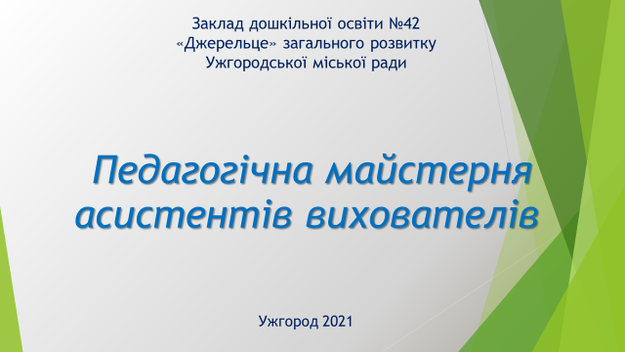

Підготувала Шаварин Світлана Йосипівна
вихователь-методист ЗДО №42 «Джерельце»,
спеціаліст вищої категорії,
«старший вихователь»

м. Ужгород – 2021
Дата проведення: 19.04.2021 року.
Мета: стимулювання бажання педагогів підвищити свій професійний рівень.

Хід:
- Вітаю вас, шановні колеги! Рада зустрічі з вами.
CЛАЙД – 2.
Тема нашої педагогічної майстерні «Сучасні форми та методи роботи асистента вихователя в інклюзивній групі»
Сьогодні ми розглянемо такі питання
1. Роль та функції асистента вихователя у групі з інклюзивним навчанням;
2. Основні компетенції, якими повинен володіти асистент вихователя;
3. Побудова ефективних взаємовідносин між педагогом та асистентом;
4. Методи та форми інклюзивного навчання
5. Значення, сутність та моделі спільного викладання
Сьогодні наша зустріч буде складатися з двох частин – перша інформаційна, а друга – практична
з використанням онлайн-інструментів,
віртуальних онлайн платформ

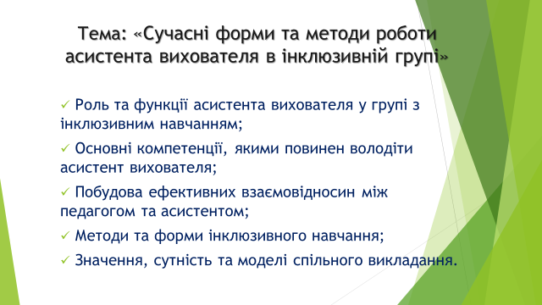

СЛАЙД – 3.
Правила взаємодії:
- За можливості тримайте відео увімкненим та не залишайте камеру порожньою, якщо вам треба відійти на кілька хвилин, то краще камеру вимкнути.
- Вимкніть мікрофон, коли ви не говорите.
- Використовуйте чат для запитань, відповідей, побажань.
- Використовуйте підняту руку, якщо хочете висловитися.
- Влаштовуйтесь зручніше та візьміть улюблений напій.
- Будьмо позитивними.
- Найдорогоцінніше, що у нас є це – час, використаймо його для себе найефективніше.

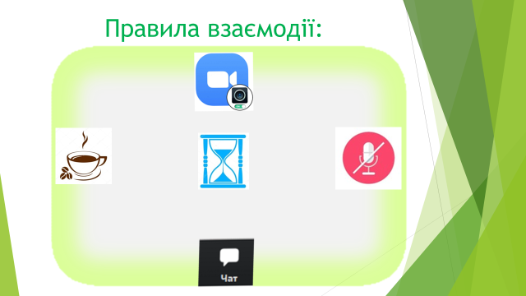

CЛАЙД - 4.

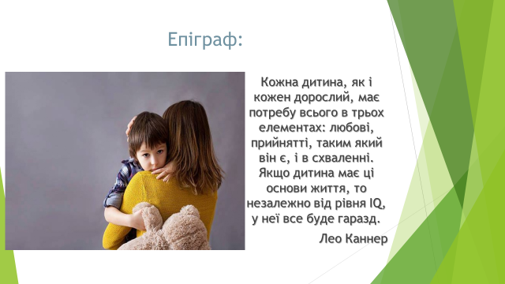
Інклюзивна освіта - це система освітніх послуг, що ґрунтується на принципі забезпечення основного права дітей на освіту та права навчатися за місцем проживання, що передбачає навчання дитини з особливими освітніми потребами, зокрема дитини з особливостями психофізичного розвитку, в умовах загальноосвітнього закладу . Інклюзивне навчання забезпечує доступ до освіти дітей з особливими потребами у ЗДО за рахунок застосування методів навчання, що враховують індивідуальні особливості таких дітей. В основу інклюзивної освіти покладена ідеологія, яка виключає будь-яку дискримінацію дітей; забезпечує рівноцінне ставлення до всіх людей, але створює спеціальні умови для дітей з особливими потребами. Отримані поза соціумом знання і вміння не можуть допомогти дітям з особливими освітніми потребами цілковито адаптуватися в суспільстві, підготуватися до подолання неминучих життєвих труднощів, а, отже, реалізуватися в повній мірі як рівноправні і повноцінні члени суспільства. Діти з особливими освітніми потребами активно включаються в освітній процес. Вони осягають основи незалежного життя, засвоюють нові форми поведінки, спілкування, взаємодії, вчаться виявляти активність, ініціативу, свідомо робити вибір, досягати згоди у розв'язанні проблем, приймати самостійні рішення. Одним із аспектів інклюзивної освіти є забезпечення ефективності навчання дітей з особливостями психофізичного розвитку в ЗДО. Увага зосереджується на соціалізації дітей цієї категорії. Діти з особливими потребами стають частиною нашого життя, вони включаються в групи загального розвитку. До них ставляться як до рівних і як таких, що заслуговують на повагу і сприйняття їх такими, як вони є. Інклюзія базується на концепції «нормалізації», в основі якої - ідея, що життя і побут дітей з обмеженими можливостями мають бути якомога більше наближені до умов і стилю життя усієї вікової групи.
CЛАЙД - 5.
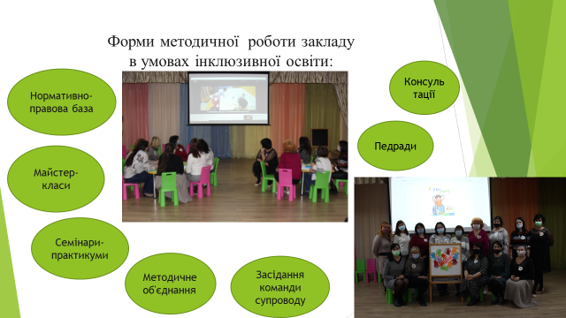

У ЗДО має здійснюватися спеціальна підготовка педагогічного персоналу. Досвід інших країн переконливо доводить, що для тих фахівців, які вже працюють у навчальних закладах, ефективними ланками такої підготовки є курси підвищення кваліфікації, теоретичні та практичні семінари, тренінги. Змістом такої освіти мають бути основи корекційної педагогіки і психології, з певними методичними аспектами. Вихователі та асистенти ЗДО повинні знати: - підходи держави та суспільства до організації освіти дітей, які мають вади психофізичного розвитку;
- основні поняття корекційної педагогіки та спеціальної психології; особливості і закономірності розвитку різних категорій осіб з психофізичними вадами;
- комплексне психолого-педагогічне вивчення дітей;
- диференційовані та індивідуальні механізми і прийоми дошкільного корекційного навчання та виховання кожної категорії дітей;
- зміст та методи роботи з родинами вихованців.

Результати досліджень багатьох науковців засвідчують, що розумовий, емоційний і соціальний розвиток дітей з психофізичними вадами прямо залежить від позитивного ставлення до них, їх розуміння та прийняття педагогами, батьками і здоровими дітьми.

CЛАЙД - 6.
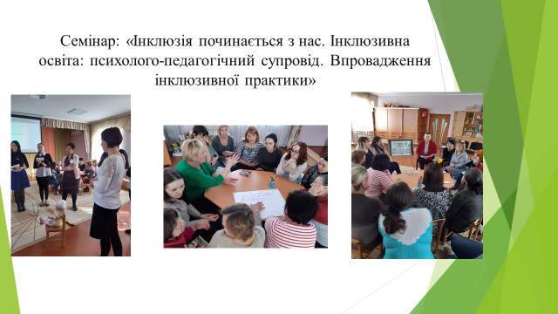

З метою розширення та систематизації знань вихователів щодо забезпечення високої якості інклюзивної освіти шляхом використання інтерактивних форм роботи з дошкільниками; вдосконалення фахової майстерності педагогів у 2020 році в ЗДО було проведено семінар «Інклюзія починається з нас. Інклюзивна освіта: психолого-педагогічний супровід. Впровадження інклюзивної практики». На семінарі були використані такі вправи:
1. Мозковий штурм «Діти з особливими освітніми потребами» .
2. Вправа «Відчуй як мені…»
3. Гра «Павутинка»
4. Ігрова вправа «День із життя вихователя»
5. Перегляд мультфільму «Соловейко з одним крилом»

CЛАЙД - 7.
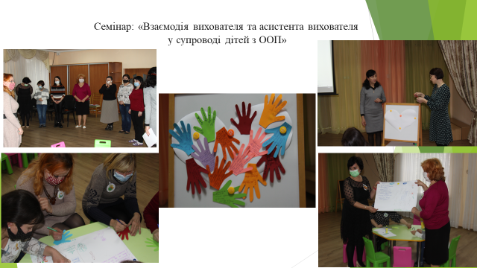

У 2021 році в закладі було проведено семінар: «Взаємодія вихователя та асистента вихователя у супроводі дітей з ООП» На семінарі були використані такі вправи:
1. Вправа «Придумай історію»
2. Вправа «Три спільні речі
3. Вправа «Труднощі»
4. Ролик про стими. Обговорення.
5. Перегляд відео «Особлива дитина в суспільстві»
Завдяки таким формам роботи педагоги нашого закладу мають можливість підвищити свою компетентність щодо інклюзивного навчання та забезпечення доступності освітнього процесу для всіх дітей.
CЛАЙД - 8.

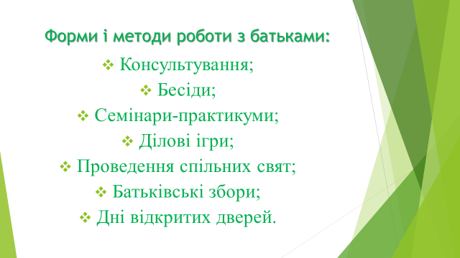
Для успішної реалізації завдань супроводу необхідна не лише взаємодія всіх фахівців дошкільного закладу, а й активна допомога з боку батьків. Форма і зміст роботи з батьками визначаються рівнем їхньої готовності до співпраці.
На початковому етапі взаємодії найпродуктивнішою формою роботи є :
1. Індивідуальне консультування.
Його проводять у кілька етапів. Завданням початкового етапу є встановлення довірчих взаємин із батьками. Наступний етап індивідуального консультування за підсумками всебічного обстеження дитини. Практичний психолог доступно розповідає батькам про особливості їхньої дитини, вказує на її позитивні якості, пояснює яка допомога потрібна їй, на що звернути увагу, як займатися в домашніх умовах.
Консультації: колективні, індивідуальні, за заявкою, тематичні, оперативні. Дані форми роботи мають на меті інформування батьків про етапи психологічного розвитку дитини, організації предметно - розвивального простору для дитини в сім'ї, закономірності аномального розвитку.
2. Бесіди: колективні та індивідуальні.
3. Батьківські збори у формі: тренінгу, «круглих столів», «Педагогічної вітальні». В ході тренінгу вирішуються багато завдань. Це і вироблення активної батьківської позиції, зняття почуття провини, підвищення самооцінки учасників. Участь у тренінгу допомагає батькам набути навичок вирішення конфліктних ситуацій з дитиною, вчаться ефективній взаємодії з ним, вирішити деякі особистісні проблеми, усвідомити та оптимізувати свою батьківську позицію. Крім того, під час таких зустрічей як «круглий стіл» або «педагогічна вітальня» батьки дітей з ОМЗ мають можливість зустрічатися один з одним, обмінюватися досвідом і надавати один одному підтримку, що дає батькам відчуття того, що «вони не самотні». Робота, побудована таким чином, допомагає вирішити не тільки особистісні проблеми, а й виробити певні соціальні навички для подолання труднощів у вихованні дітей з ОМЗ.
4. Проведення спільних свят, конкурсів, розваг.
Батькам необхідні знання в галузі педагогіки, психології, соціальної педагогіки, ряду дисциплін медичного блоку.
Дуже важливо надати психологічну підтримку батькам, сприяти усвідомленню особливостей їхньої дитини та необхідності об’єднання зусиль дошкільного закладу та родини в їх подоланні. Всі форми роботи спрямовані на психологічну підтримку батьків, а саме :
- зниження емоційного дискомфорту, пов’язаного із особливістю дитини;
- підтримку впевненості батьків у можливостях дитини;
- формування у батьків адекватного ставлення до проблем дитини;
- формування адекватних батьківсько-дитячих взаємин.
CЛАЙД - 9.
Вправа «Як ви вважаєте…».
Для цього ми використаємо онлайн-інструмент ментіметр, який допоможе дізнатись що думає кожен з вас. Ви повинні зчитати унікальний ідентифікатор за допомогою камери мобільного телефона чи скопіювати посилання в чаті та відповісти на запитання.
Завдання: написати, як ви вважаєте, чому посада асистента вихователя є необхідною в групі з інклюзивним навчанням?
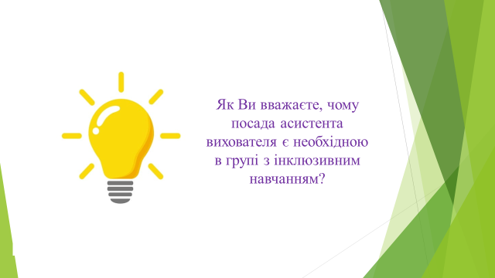

( Обговорити відповіді педагогів)

CЛАЙД - 10.

Мета роботи асистента вихователя полягає у створені умов для успішного залучення дитини з особливими освітніми потребами в середовище навчального закладу.

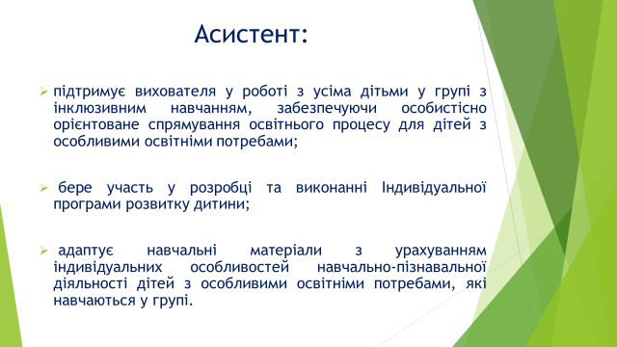

Для того щоб умови перебування дитини в навчальному закладі були по справжньому комфортними й мотивували її до розвитку, у роботі асистента вихователя необхідними є такі чинники:
- віра в дитину;
- щирий інтерес до її особистості;
- прийняття особливостей дитини;
- доброзичливість;
- терпіння;
- послідовність.

CЛАЙД - 11.

Важливою рисою особистості асистента є здатність до ефективної комунікації. Робота з дитиною вимагає від асистента терпіння, уваги, спокою. Інші якості - це гнучкість та переключення, здатність виступати водночас у декількох ролях, як серед дорослих так і серед дітей.

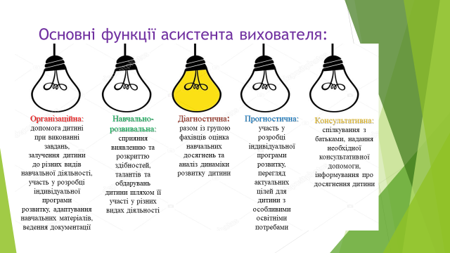

CЛАЙД - 12.
Вправа «Як ви вважаєте…».
Для цього ми використаємо онлайн-інструмент ментіметр, який допоможе дізнатись що думає кожен з вас. Ви повинні зчитати унікальний ідентифікатор за допомогою камери мобільного телефона чи скопіювати посилання в чаті та відповісти на запитання.
Завдання: написати, як ви вважаєте, якими компетентностями повинен володіти асистент вихователя?

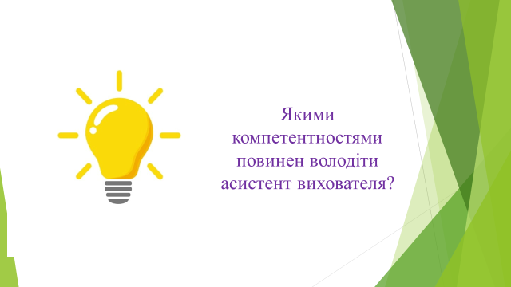

( Обговорити відповіді педагогів)

CЛАЙД - 13.
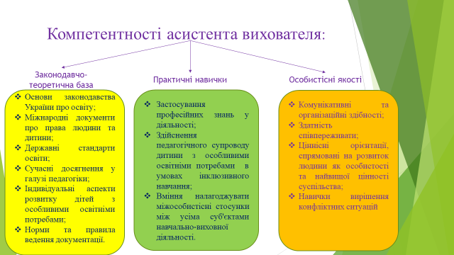

Асистент вихователя повинен володіти вищезгаданими компетентностями. Це дає можливість розв’язання певних завдань в інклюзивній групі:
- створення умов для успішного навчання дитини;
- створення умов для успішної соціалізації дитини;
- максимальне розкриття особистісного потенціалу дитини.
Посада асистента вихователя ( вчителя ) вимагає постійного саморозвитку та підвищення професійної компетенції шляхом поглиблення знань у сфері інклюзивного навчання, розширення арсеналу педагогічних прийомів та методів, які є ефективними у роботі з учнями та особливо з дітьми з особливими освітніми потребами.

CЛАЙД – 14

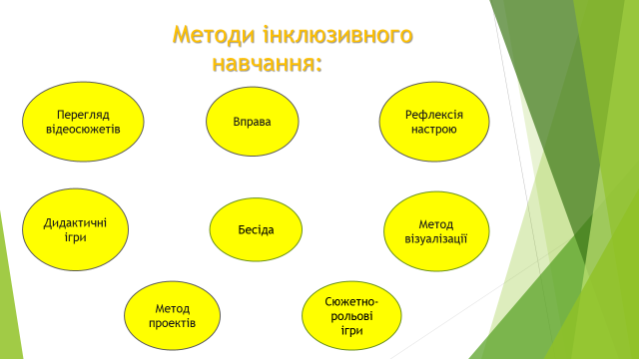

Метод навчання – певним чином упорядкована діяльність, яка забезпечує ефективне керівництво вихователя, асистента вихователя роботою дошкільників із опанування знань.
Метод у перекладі з грецької означає шлях, спосіб діяльності. Хороший метод – запорука успіху в будь-якій сфері людської діяльності. Свій комплекс методів застосовують вихователь (вчитель) асистент у своїй діяльності. Причому кожній діяльності відповідає свій найбільш ефективний метод.
Вправа – багаторазове виконання навчальних дій з метою відпрацювання вмінь і навичок.
Саме вправи спрямовані на активізацію моторно-рухових здібностей людини, на навчання, за висловом видатного американського філософа й педагога Д. Дьюї, «через дію»
Без правильно організованих вправ неможливо доповнити добуті знання необхідними практичними вміннями та навичками, досвідом творчої діяльності й у такий спосіб реалізувати виховні завдання освіти. Систематичні вправи є надійним перевіреним методом успішної навчальної праці. Саме тут формуються вміння застосовувати теорію на практиці й тим самим закріплювати та поглиблювати знання здобуті на заняттях, бесідах в повсякденному житті.
Відеометод, який сформувався у зв’язку з масовим поширенням у практиці навчальних закладів різноманітних аудіовізуальних технічних засобів, зокрема комп’ютерів. Ці засоби можуть виконувати весь комплекс дидактичних функцій: повідомлення знань, повторення, контролю. Ефективність відеометоду пов’язана з впливом наочних образів, дидактична роль яких може бути реалізована лише за умови їхнього поєднання з вправами, тестами, також поданими в електронному вигляді. Звісно при використанні відеометоду потрібно не забувати про санітарно-гігієнічні вимоги до організації навчального процесу.
Відеометод, попри всі його переваги, не можна абсолютизувати. Упродовж застосування було виявлено недоліки: дисплей комп’ютера недостатньо стимулює розвиток навичок живого мовлення, абстрактного мислення, творчості, самостійного дослідження. Тому його використання є ефективним за умови поєднання з іншими, традиційними методами навчання.
Метод навчальної гри ґрунтується на особливій любові людини до різного роду ігор. Кількість ігор, винайдених людиною, нескінчена. Граються не тільки діти, а й дорослі. Як метод розумового розвитку нарівні з розважальними та спортивними використовують навчальні та ділові ігри.
Сутність навчальної гри – моделювання, імітування різних реальних ситуацій. У спрощеному вигляді у грі відтворюють, моделюють дійсність, а дії учасників імітують реальні дії.
Головне призначення цього методу – стимулювати реальний процес шляхом відведення у грі кожному з її учасників ролі активного перетворювача дійсності.
Ігри та вправи, спрямовані на розвиток уваги, пам’яті, мислення та мовлення, розвитку моторних функцій, емоційно-вольової регуляції,
Метод візуалізації. Візуальна підтримка – використання зображень та (або) інших візуальних елементів для спілкування з дитиною, яка має труднощі зі сприйняттям, розумінням та використанням мови. Це один із засобів подати інформацію більш зрозумілою, ніж пряма мова, формою.
Вказівники напряму – спосіб візуальної підтримки, який вказує напрям, де можна знайти потрібну кімнату, наприклад, їдальню, туалет, музичний клас, ресурсну кімнату, кімнату сенсорного відпочинку або вихід із приміщення. Наявність вказівників напряму ще не означає, що будь-яка дитина зможе відразу ними скористатися, відразу зрозуміти, куди іти, щоб знайти, наприклад, вбиральню. Цьому, мабуть, cлід вчити. Використовуйте завдання, що мають на меті пересування за Вказівниками, стрілками. Також треба пояснити, певно використовуючи жести, що, слідуючи за Вказівниками, можна потрапити, наприклад, до туалетної кімнати. Також перші кілька разів потрібно повністю супроводжувати дитину й у разі потреби допомогти обрати правильний маршрут. Якщо дитина правильно зорієнтувалася самостійно, спираючись на Вказівник, обов’язково похваліть її. Маркування середовища стікерами дозволяє орієнтуватися у просторі, швидко знаходити потрібні речі, дотримуватися порядку і певної структури розташування предметів у груповій кімнаті. Маркування – це список предметів у тій чи іншій шафі, що є друкованим текстом, наліпками із зображеннями, комбінованим, тобто текстом із зображеннями. Він розміщується на дверцятах шаф і поличок, щоб дитина самостійно могла швидко зорієнтуватися і знайти потрібну річ, і, покористувавшись, повернути на місце.
Візуальний розклад може використовуватись з різною метою: для тренування самостійного виконання якоїсь дії або процесу, заповнення дозвілля, як розклад дня. Переваги застосування візуальних розкладів
• заснований на візуальному мисленні, яке часто є сильною стороною дітей з особливими освітніми потребами (наприклад, для дітей з РАС), а тому це комунікація, яку їм простіше зрозуміти;
• дозволяє дитині навчатися новим навичкам і розширювати свої інтереси;
• інструмент, який дозволяє переносити свої навички в різні життєві ситуації • може збільшити гнучкість дитини ;
• допомагає дитині зберігати спокій і зменшує недоречні види поведінки;
• розвиває самостійність, що підвищує самооцінку дитини.
Метод проектів.
Проектна діяльність – одна з найперспективніших складових освітнього процесу дітей із особливими освітніми потребами, оскільки створює умови для творчого саморозвитку та самореалізації учнів із особливими потребами, формує полікультурні, мовленнєві, інформаційні, патріотичні та соціальні життєві компетенції.
Проектна діяльність вчить дитину долати труднощі, працювати над собою, застосовувати знання для розв'язання проблем на практиці. Засновник методу – Джон Дьюї, ще в 1884 році в Чикаго, в експериментальній школі розробив і запровадив навчальний план, який був підпорядкований доцільній діяльності учнів відповідно до їхніх інтересів і життєвих потреб. Вільям Кілпатрик розробив «проектну систему навчання» або метод проектів. Учні включаються в практичну діяльність, через яку вони мали опанувати теоретичні знання.
Слово проект, з латинської «projectus» - «кинутий вперед». Проект – це сукупність певних дій, текстів, призначених для створення реального продукту.
Участь у проектній діяльності сприяє розвитку ключових компетенцій дитини, життєвої компетентності в цілому, однак найважливішими напрямками застосування методу проектів для розвитку життєвої компетентності є розвиток соціальної, політичної, та полікультурної компетенцій.
Проекти можуть бути: творчі, ігрові, пізнавальні, дослідницькі, екологічні та ін.
Найголовнішим вмінням, яким оволодіває дошкільник (учень) у проектній діяльності, є вміння постійно вчитися, вчитися в процесі реалізації відповідної діяльності.
Використовуючи технологію, педагог допомагає зрозуміти дошкільникам (учням), навіщо їм потрібні знання та де і як їх застосовувати. А це означає, що в майбутньому учні розвинуть здатність долати життєві труднощі, самостійно приймати рішення, тобто накопичать певний життєвий досвід.
Метод проектів застосовують у роботі з дітьми від дошкільного віку до роботи зі старшокласниками.
Особливості проектної діяльності в навчанні дітей з особливими освітніми потребами :
● постійний супровід дорослим;
● практична спрямованість;
● педагоги працюють разом з дітьми.
Отже, основна ідея проектної технології «все, що я пізнаю, я знаю, для чого це мені треба і де і як я можу ці знання застосувати» та застосування різноманітних форм і методів роботи, а також апробація на практиці з учнями дають можливість стверджувати, що проектна технологія може ефективно застосовуватись у навчальному процесі з «особливими дітьми».
Що дає право стверджувати таку думку?
По-перше, за допомогою методу проектів для дітей створюються умови, що сприяють активізації активної освітньої діяльності.
По-друге, вивчення та пошук шляхів вирішення певних питань чи проблем об'єднують інформацію з різних предметів, розширюють кругозір.
По-третє, проектна діяльність допомагає дошкільнику (школяру) вчитися, спрямовуючи його пізнавальну діяльність, знаходити особистісний смисл, ставити цілі, планувати і організовувати свої дії, набувати нові знання та життєво важливі компетенції.
По-четверте, за допомогою проектів діти вчаться формувати в собі комунікативні та адаптивні якості, вміння працювати у співпраці, протистояти труднощам, самоорганізовуватись.
По-п'яте, під час проектної діяльності діти здатні робити для себе відкриття, чого б вони ніколи не зробили на традиційних заняттях (уроках), тобто перебувають в ситуації успіху.
По-шосте, освітній процес перестає бути постійним сидінням за партами, сприяє руховій активності, самовираженню та формуванню характеру.
Активні методи рефлексії. Під рефлексією зазвичай розуміють самоаналіз діяльності, її результатів. На заняттях часто використовується рефлексія настрою й емоційного стану. Використовується засіб з різними кольорами зображення. Діти мають дві картки різного кольору. Вони показують картку відповідно своєму настрою на початку і в кінці заняття. Таким чином можна простежити як змінюється емоційний стан дитини в процесі заняття.
Наприклад - «Дерево почуттів» - дітям пропонується повісити на дереві яблука червоного кольору, якщо вони почувають себе добре, комфортно, або зеленого, якщо відчувають дискомфорт. - «Море радості» та «Море суму» - дітям пропонується пустити човник у море за своїм настроєм. Рефлексія - закінчення заняття.
Рефлексія настрою та емоційного стану. Використовується на початку заняття для створення позитивного настрою, емоційного контакту з кожним окремо, а також з групою в кінці діяльності для перевірки емоційного стану. Ресурсними матеріалами для проведення цього виду рефлексії можуть бути картки із зображенням емоційних облич (смайлики), картки емоційно-художнього забарвлення (картини, музичні твори), зображення настрою кольорами тощо. З метою ефективного введення рефлексії слід доцільно використовувати такі вправи.
Висновок Отже, рефлексія дозволяє: усвідомити дитині здобуті знання та вміння; навчитися вільніше висловлювати свої почуття як негативні, так і позитивні; набути вміння рефлексувати в реальному житті, усвідомлюючи свої дії та прогнозувати подальші кроки; порівняти своє сприйняття з думками, поглядами, почуттями інших тощо; навчитися дивитися «вглиб» себе. Для педагога систематичне використання етапу рефлексії дає можливість своєчасно побачити реакцію дітей на навчання та внести необхідні корективи в роботу, передбачити та спрогнозувати результат .
Метод формування мотивації. Мотивація – запорука якості, від неї залежить результат будь – якого процесу. Саме вона є стимулом до активної пізнавальної діяльності, під час якої й формується. Складно навчити дитину тому, що не викликає у неї інтерес. На заняттях це можуть бути завдання Мудрої Сови, Незнайки, інших казкових персонажів казок, мультфільмів, які полюбляють діти. Завдання дозволяють кожній дитині відчути свою успішність, розвивають просодичні компоненти, зв’язне мовлення. Використання загадок також грають важливу роль на заняттях. Розширюючи кругозір дітей, знайомлячи їх із різноманіттям навколишнього середовища, явищами природи, загадки розвивають, збагачують мовлення, активізують словник, стимулюють процеси аналізу, синтезу, порівняння, співставлення. У дітей розвивається досить швидка актуалізація лексичного матеріалу з довготривалої пам’яті. Дитина намагається чітко і правильно вимовляти поставлені звуки, контролює свою звуковимову, визначає місце звука в слові – відгадці. Це можуть бути традиційні загадки, загадки «Доскажи слово».
Всі вищезгадані методи організації навчання певною мірою сприяють стимулюванню пізнавальної активності дітей з обмеженими освітніми можливостями .Різноманітність методів навчання надає педагогу можливість варіювати різні види роботи, що також є ефективним засобом активізування навчання. Переключення з одного виду діяльності на інший захищає від перевтоми і водночас стимулює увагу дітей.

CЛАЙД – 15

Ефективні стосунки між учителем та його асистентом формуються на основі спільної відповідальності та залежать від рівня порозуміння та довіри між педагогами, від того, наскільки чітко вони розподіли свої ролі та усвідомлюють їх. Успішна реалізація індивідуальної програми розвитку дитини з особливими освітніми потребами значно утруднена, якщо комунікація між педагогом та асистентом відсутня.
• Спільне викладання – це інноваційний підхід до організації уроку. Саме завдяки такому методу забезпечується індивідуалізація освітнього процесу, підвищується рівень якості освітніх послуг та стимулюється розвиток усіх учнів класу.
• Перевагами спільного викладання є можливість залучення всіх учнів класу до того чи іншого виду роботи протягом уроку, урізноманітнення форм та методів викладання навчального матеріалу, ефективний моніторинг актуальних потреб учнів, підвищення ефективності освітнього процесу. • Спільне викладання вимагає ретельної підготовки навчального матеріалу, спільного планування уроків, узгодження методів та форм викладання матеріалу, розуміння кінцевих результатів, вирішення загальних організаційних питань. • Моделі спільного викладання дають педагогам змогу саморозвиватись та підвищувати професійну педагогічну майстерність, збільшувати методичний арсенал, розширювати можливості застосування власного досвіду та ділитись ним з іншими фахівцями. • Не варто покладатися лише на певну модель спільного викладання, їх доцільно комбінувати; кожна з них має переваги та труднощі у втіленні. • Асистент вчителя веде спостереження за дитиною з особливими потребами, фіксує їх документально, слідкує за заповненням фахівцями відповідних розділів індивідуальної програми розвитку.
.

